Тема урока _____________________________________________________________________________________
Задание 1. Составь определение из предложенных слов.
Приспособленность – ___________________________________________________________________
______________________________________________________________________________________________________________________________________________________________________________
( противостоять, среды, воздействию, способность, окружающей, организмов.)
Задание 2. Реши ребус и напиши синоним слова «приспособленность»

ПРИСПОСОБЛЕННОСТЬ = _______________________________
Задание 3 . Соотнеси приспособление и фотографию (соедини стрелками)
 | 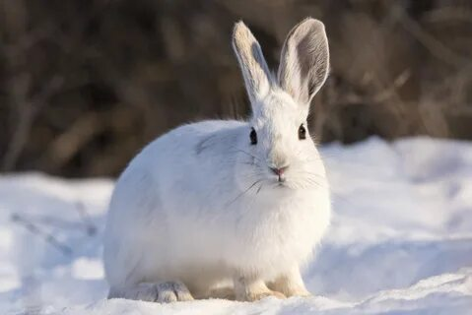 | 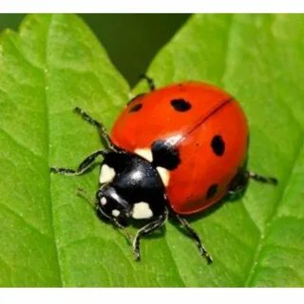 |  | 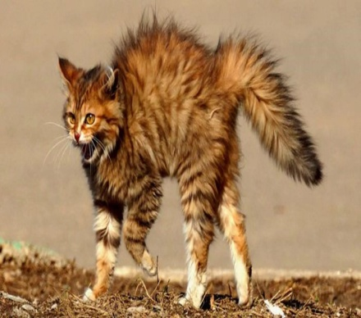 |  | 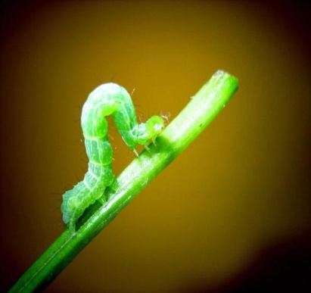
Предостерегающая окраска |  |  | Покровительственная окраска |  | Отпугивающее поведение

Задание 4 . Выполните лабораторную работу.
Лабораторная работа
Тема. Выявление приспособлений организмов к среде обитания.
Цель______________________________________________________________________________________________________________________________________________________________________________________________________________________________________________________________
Оборудование и материалы: натуральные объекты (растения, животные), рисунки, чучела животных.

Ход работы: (см. учебник стр. 117)

Результаты:
- Заполните таблицу:
Название организма | Среда обитания | Приспособления к среде обитания во внешнем строении
Медведка
Речной окунь
Серая ворона
Кактус

Вывод:___________________________________________________________________________________________________________________________________________________________________________________________________________________________________________
Задание 5 . Соотнеси органы животных и среду их применения
Крылья птицы | Водная
Лапы медведки | Почвенная
Хвост рыбы | Наземно - воздушная
Крючки свиного цепня | Наземно - воздушная
Лапы собаки | Организменная

Задание 6. Прочитай текст и ответь на вопросы после текста:
В этой среде обитания живут животные и насекомые: кроты, землеройки, черви, личинки насекомых. Также здесь находятся корни растений. Из-за полного отсутствия света у животных плохо развито зрение, но при этом хорошо развиты другие органы чувств: слух, обоняние
Вопросы к тексту:
А. О какой среде обитания идет речь в тексте? ________________________________
Б. Какие еще приспособления имеют организмы, живущие в этой среде обитания, кроме тех, что упомянуты в тексте?____________________________________________________
__________________________________________________________________________________________________________________________________________________________
Задание 7. Выбери организмы, живущие в нескольких средах обитания, запиши названия их сред обитания:_____________________________________________________________________________
А. лось
Б. береза
В. ласточка
Г. лягушка

Задание 8. Два из изображённых на фотографиях объекта объединены общим признаком.
Выпишите название объекта, «выпадающего» из общего ряда. Объясните свой выбор.

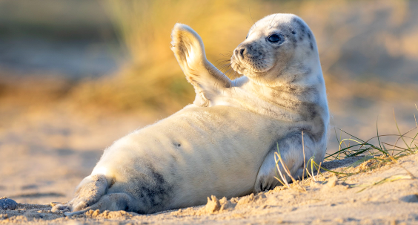 | 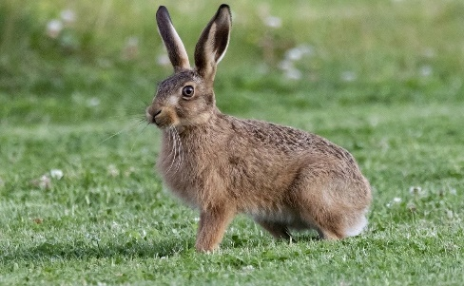 | 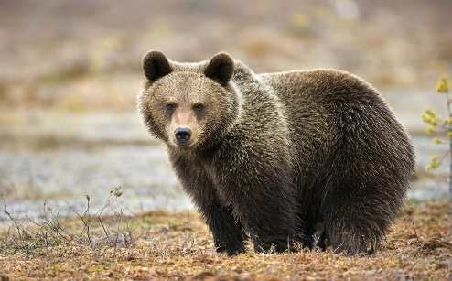

Ответ:_________________________________________________________________________________

Задание 9. Рассмотри живой организм, представленный на фотографии. Сделай его описание по плану:
А. Название организма ____________________  Б. К какому царству живой природы он  относится? ____________________________  В. Какую среду обитания освоил организм?  ________________________________________  Г. Какие приспособления к жизни в условиях  этой среды имеет организм?  ________________________________________  _________________________________________  _________________________________________ | 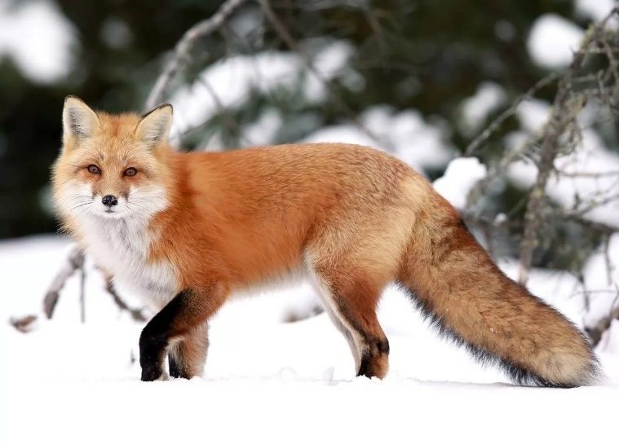
Задание 10. После сильного дождя можно наблюдать массовый выход дождевых червей на поверхность земли. Какова причина этого явления?___________________________________________
______________________________________________________________________________________

Оцени свое настроение в конце урока!
 |  | 
Я все знаю, понял(а) и могу объяснить другим . | Я все знаю, понял(а),но не уверен(а), что смогу объяснить другим. | У меня остались некоторые вопросы.

Определи задания по шкале сложности:
- – Легко 2 – Сложно 3 – Очень сложно
Задание 1 | Задание 2 | Задание 3 | Задание 4 | Задание 5 | Задание 6 | Задание 7 | Задание 8 | Задание 9 | Задание 10

